**Практическая работа №7 Валяев Д.А.**

**Генерация docx-документов из шаблона**

**Задание 1. Создать шаблон документа Заявление на предоставление отпуска сотруднику. Реализовать скрипт для заполнения шаблона.**

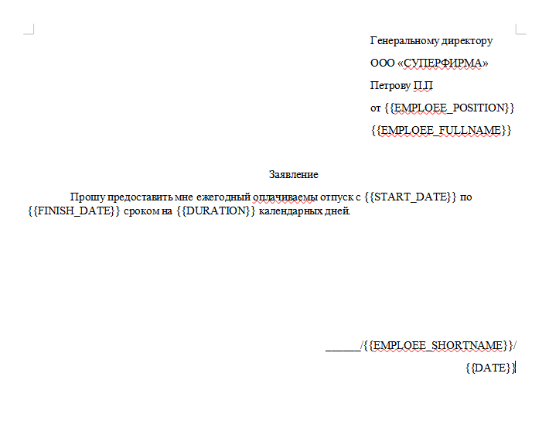Рисунок 1 — шаблон для заполнения

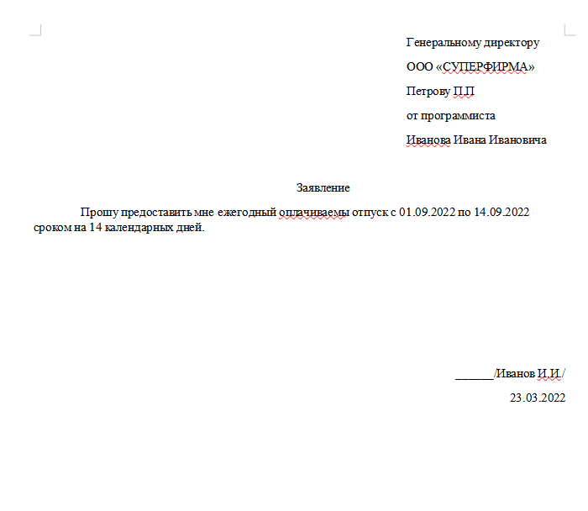Рисунок 2 — результат заполнения

**Задание 2. Дополнить скрипт для заполнения данных в шаблоне с таблицей.**

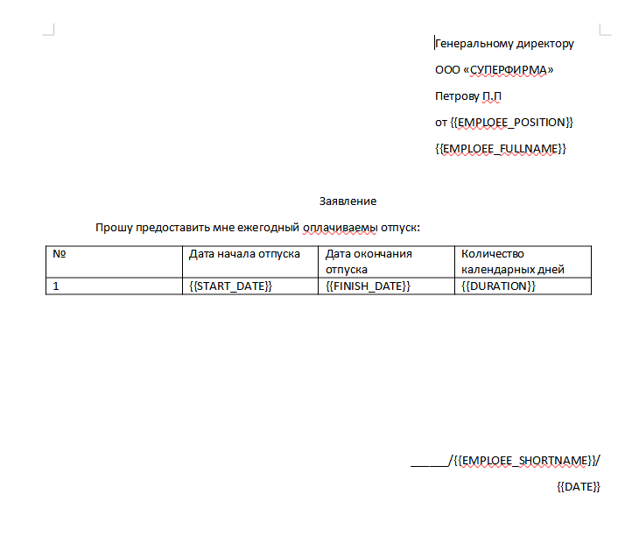Рисунок 3 — шаблон номер 2

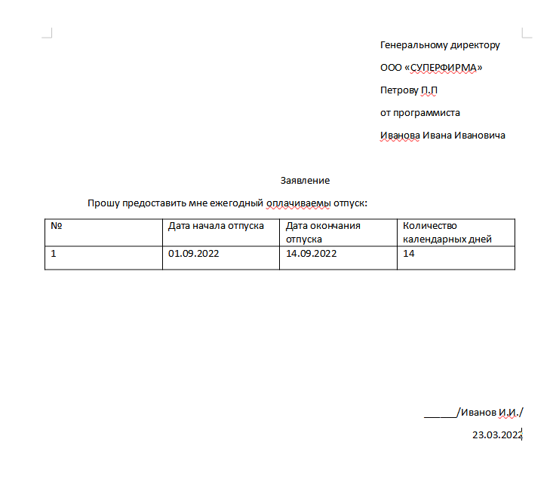Рисунок 4 — заполненный шаблон номер 2

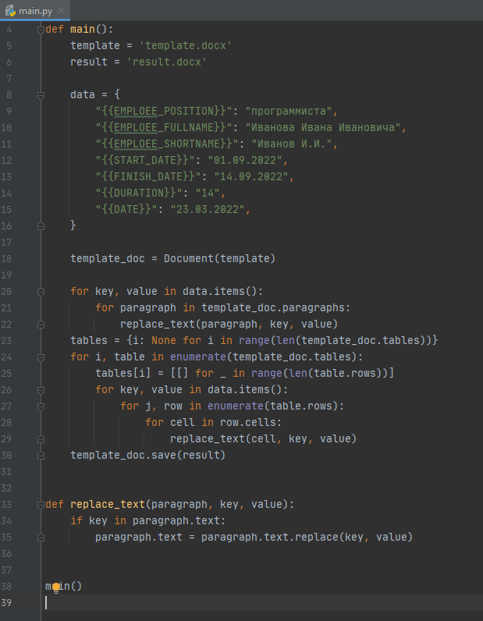Рисунок 5 — код заполнения шаблона

**Задание 3. Дополнить скрипт для генерации документа с чтением данных из текстового документа. При этом текущая дата там не будет записана, ее нужно будет получать в скрипте средствами соответствующей библиотеки языка.**

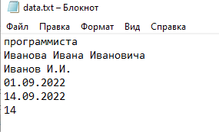

Рисунок 6 — файл с данными

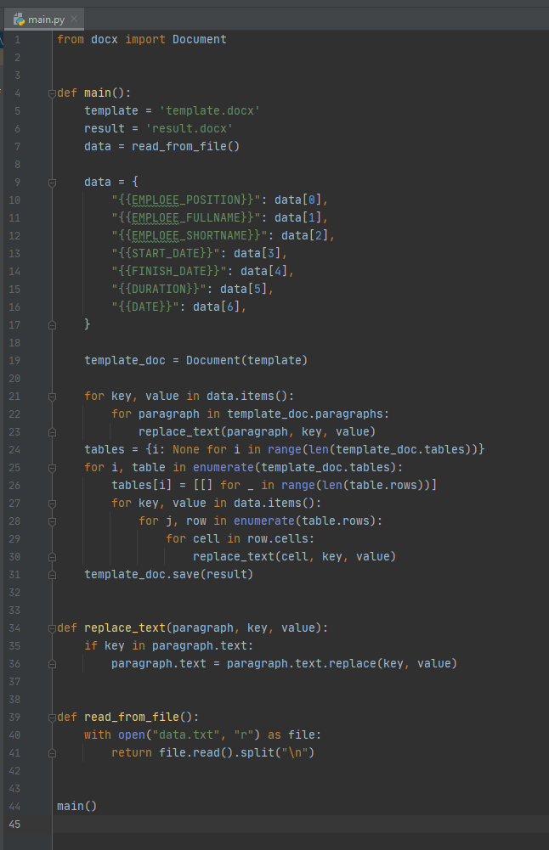

Рисунок 7 — код чтения данных из файла

**Задание 4. Дополнить скрипт для генерации документа с чтением как данных, так и ключей из текстового документа.**

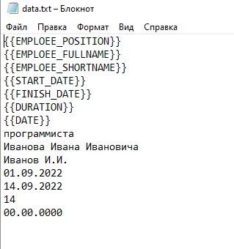Рисунок 8 — данные с ключами

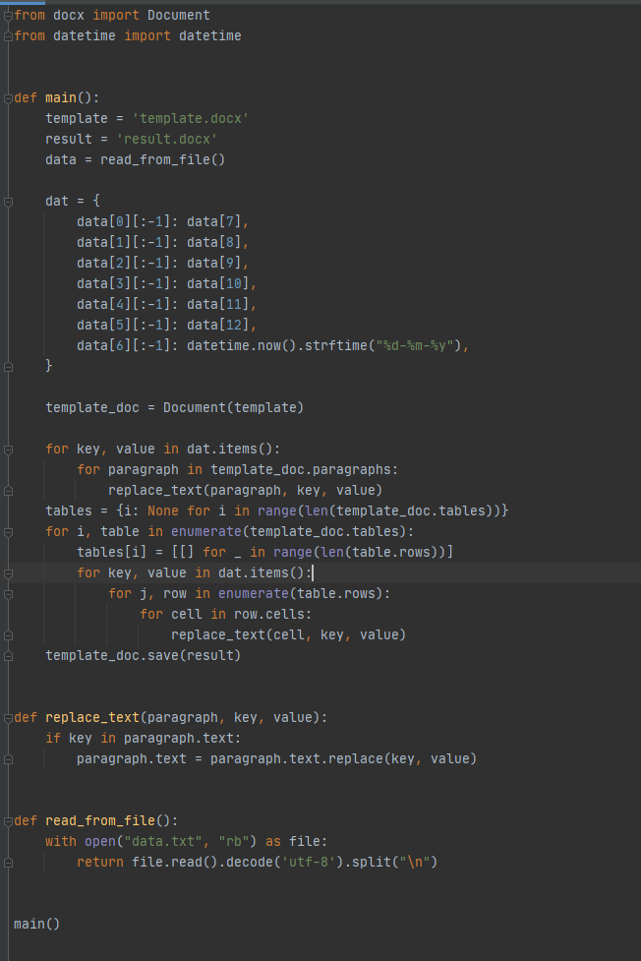Рисунок 9 — заполнение ключей